МЕТЕОРИТЫ

Работу выполнил:
ученик 9а класса Жаравин Александр

Цель:
Собрать и обобщить материал по теме: «Метеориты»
Задачи:
- Поиск информации в различных источниках (Интернет, учебник, дополнительная литература)
- Отбор нужного материала.

1. Что такое метеор и метеорит

Метеор – это явление вспышки небольшого (размером с горошину) космического тела (или метеорного тела), вторгшегося в земную атмосферу.
Метеорит – это обнаруженный фрагмент метеорита сквозь атмосферу Земли.

2. Болиды

Очень яркие метеоры, нередко имеющие вид огненных шаров со светящимися хвостами
Электрофонные болиды редко наблюдаемое природное явление – аномальные звуки, сопровождающие полет ярких метеоров, сопровождающиеся электромагнитными возмущениями – радиошумами, прослушиваемыми на обычных приемниках, или наводками статического электричества на поверхности земли и на предметах, возникающими одновременно с полетом болида.

- Происхождение метеоритов

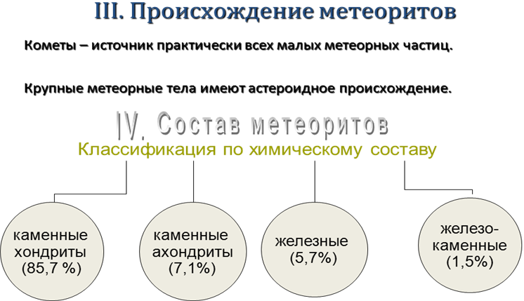

4.Данные на 1995 год о метеоритах, найденных на территории нашей страны

Вид | Падений |  | Находок |  | Состав
 | Всего, % |  | Всего, %
Каменные |  | 92 |  | 26 | Si-21%, O2-47%,Mg-14% Fe-16%, никель, углерод. Встречается: уголь, графит, микробы, грибки, углеводы, аминокислоты
Хондриты | 602 |  | 46
хондриты | 57 |  | 9
Железокаменные |  | 2 |  | 8 | Более 20 % Fe
Палласиты | 6 |  | 14
Мезосидериты | 6 |  | 14
Железные | 22 | 6 | 366 | 66 | Fe – 91%, Ni -8,5 %

5. Общий вид и размеры метеоритов

Признаки метеоритов:
1. Кора плавления, она имеет толщину не более 1 мм и со всех сторон покрывает метеорит в виде тонкой скорлупы. Особенно хорошо заметна кора черного цвета на каменных метеоритах.
2. Ямки на поверхности
Вес метеоритов:
1. Самые маленькие метеориты весят доли грамма
2. Обычно метеориты весят по несколько килограммов
Метеориты весом в десятки, а тем более сотни килограммов падают очень редко
Как падают метеориты:
1. Падают внезапно
2. Падение всегда сопровождается очень сильным световыми и звуковыми явлениями.
3. Проносится яркий болид
4. Впереди метеорного тела образуется ударная волна, температура которой 10000 – 100000^{о}С
5, При попадании в землю углубляется.
6, Происходит взрыв.
7. На месте взрыва образуется кратер

6. Метеоритные потоки

Метеорный поток – множество метеоров, которые кажутся исходящими из одной точки в небе и наблюдаются в течение ограниченного периода (обычно несколько часов или дней)

Список наблюдавшихся метеорных дождей за последние 200 лет
Страна | Город (местность) | Дата | Количество/ час
США | Вестон, шт. Коннектикут | 14.12.1807 | Много
Румыния | Мезо-мадарес | 04.09.1852 | Много
Польша | Пуптуск | 30.01.1868 | 100 000
Швеция | Хессле | 01.01. 1869 | Много
Пакистан | Кханршун | 23.09.1873 | Много
США | Косталия | 14.05.1874 | Много
Румыния | Мокс | 03.12.1882 | Много
Бангладеш | Бакачи | 22.10.1903 | Тысячи
США | Модок | 02.09.1905 | Много
США | Холбрук | 19.071912 | 14000
США | Джонстаун | 06.07.1926 | Много
Филиппины | Пантар | 16.06.1938 | Тысячи
СССР | Сихотэ-Алинь | 12.02.1947 | Тысячи
США | Нортон | 18.02.1948 | Много
Мексика | Пуэблито де Альянде | 08.02.1969 | Тысячи
Аргентина | Ла-Криола | 06.01.1985 | много

7. Научное значение метеоритов

- Долгое время метеориты оставались единственными образцами внеземного вещества.
- Некоторые типы метеоритов представляют собой слабоизмененное первичное вещество Солнечной системы, что помогает специалистам узнать из чего образовались крупные тела Солнечной системы.
- Помогаю исследовать распределение метеорной материи в пространстве и движение воздуха в атмосфере Земли.

Выводы:

Я достиг цели:
- нашел и отобрал материал по данной теме,
- составил четкий план по ее изучению,
- отобразил главные свойства метеоритов и отличие от других космических тел.

Литература:

- Учебник «Астрономия 11 класс» Е.П. Левитан, изд. «Просвещение» 1994 г.
- Интернет-сайты

